**Definición del problema**

1- El dueño de una empresa familiar grande requiere un sistema de gestión automatizado que tomará información de clientes, proveedores, productos, compras y ventas de la empresa, ya que, el sistema actual lleva toda su información en papeles, encuadernados, y en folios produciendo traspapeleo y pérdida de documentos necesarios para la administración, y pérdida de tiempo buscandolos.

2- Puntos fuertes del sistema actual  
- Existen registros de clientes, proveedores, y productos.

3- Puntos débiles del sistema actual

- Existen traspapeleos y pérdida de datos de gran importancia.  
- Desorganización y pérdida de tiempo en buscar algo específico.  
- Arqueos con déficits por omisiones de facturación.

- Escasa administración en manejo de clientes(Existen pérdidas de datos personales por registrar distintos datos en distintos papeles).

- Impago en proveedores por depósitos fuera de lugar ocasionado por insatisfacción.

4- El sistema se debe comportar estable ante fallas imprevistas,debe prever la futura utilización de una impresora fiscal.

- El sistema deberá realizar exitosamente la facturación de la empresa.

5- Requerimientos  
- Generar mensualmente compras realizadas

- Generar mensualmente ventas realizadas  
- Generar mensualmente informes a pagar a proveedores

- Generar gráficas realizando comparación del mes actual respecto al mes anterior  
- El sistema deberá contener una BD para el almacenamiento  
- Realizará semanalmente un back- up automatico

6-Costo de mantenimiento mensual (50 mensual)  
costo de capacitación del personal (100)  
costo de documentacion (50)  
costo de inversión inicial en tecnología (1500)  
 costo de desarrollo (1500)  
costo de diseño (1000)  
  
7- 3 meses  
  
8- -Toma de requerimientos y datos (2 días)  
 - organización de requerimientos y descripción de requerimientos (2 días)  
 -validar los requerimientos con el cliente (1 día)

- tiempo para reorganizar los requerimientos y descripciones, nueva validación con cliente(1 día) *  
 - diseño del módulo “clientes” (3 días)  
 - implementación del módulo clientes (4 días)  
 - muestra y validación del módulo clientes con cliente (1 día)  
 - tiempo para reorganizar el diseño y la implementación del módulo clientes (4 días)*  
 - diseño del módulo “compras” (3 días)  
 - implementación del módulo compras (4 días)  
 - muestra y validación del módulo compras con cliente (1 día)

- tiempo para reorganizar el diseño y la implementación del módulo compras (4 días)*  
 - diseño del módulo “productos” (3 días)  
 - implementación del módulo productos( 4 días)  
 - muestra y validación del módulo productos con cliente (1 día)

- tiempo para reorganizar el diseño y la implementación del módulo productos (4 días)*  
 - diseño del módulo “ventas” (3 días)  
 - implementación del módulo ventas (4 días)  
 - muestra y validación del módulo ventas con cliente (1 día)

- tiempo para reorganizar el diseño y la implementación del módulo ventas(4 días)*  
 - diseño del módulo “proveedores” (3 días)  
 - implementación del módulo proveedores (4 días)  
 - muestra y validación del módulo proveedores con cliente proveedores (1 día)

- testeo general de módulos (4 días)

- unión de los módulos ( 4 días)

- testeo completo del sistema (4 días)

- entrega final  
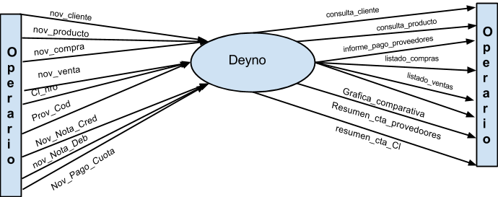  
  
 **Análisis OO**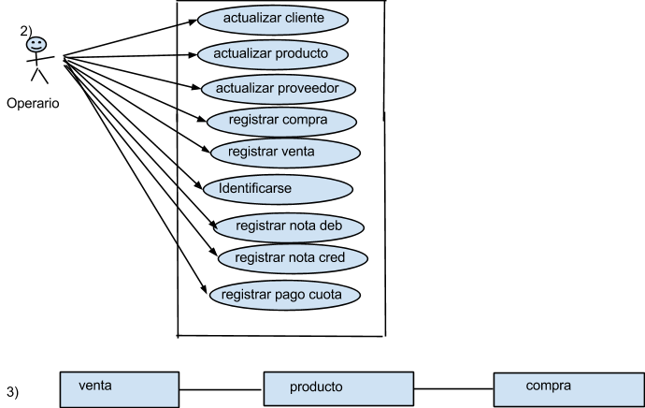

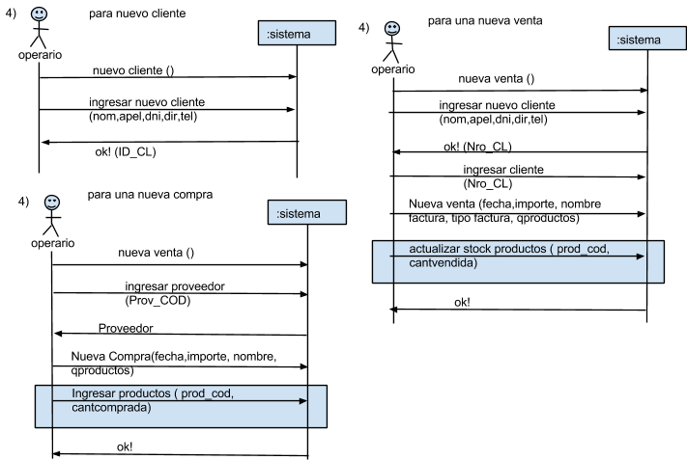

5) Nombre: actualizar cliente  
Actor: operario  
Precondición: el cliente debe existir, el DNI debe ser válido  
Curso básico:  
1- El operario inicia una nueva actualización en el sistema.  
2- El operario ingresa (Alta/Baja/ Modificación) en sistema y novedad cliente  
3- El sistema controla la operación y atributos clave

4- El sistema modifica lo operado  
  
Extensión  
3.1- Si operación= “Alta” entonces  
 3.1.1- si existe, falla y termina  
 SINO - operario ingresa el resto de los atributos  
 - sistema verifica el resto de los atributos  
 -Si hay error, informa y termina o vuelve a empezar  
 SINO resume 4

3.2 - Si operación = “Modificar” entonces  
 3.2.1 - si no existe, falla y termina

SINO -operario ingresa atributos a modificar, el sistema valida y resume 4

3.3- Si operación = “Eliminar” entonces

3.3.1 - si no existe falla y termina  
 SINO resume 4

-----------------------------------------------------------------------------------------------  
Nombre: Registrar venta  
Actor: operario  
Precondición: el cliente debe existir

Curso básico:  
1- El operario inicia un nuevo ingreso de ventas en el sistema.  
2- El operario ingresa Nro_CL  
3- El sistema verifica Nro_CL

4- El operario ingresa Registrar_Venta en el sistema (Nov_Vta)  
5- El sistema controla la operación y atributo clave  
6- El operario ingresa Producto en el sistema de venta (Prod_Cod)

7- El sistema controla el producto

8- El operario selecciona metodo de pago

9- El sistema verifica metodo de pago  
10- El sistema modifica lo ingresado e imprime factura  
  
Extensión  
3.1- Si el Nro_CL no existe,sistema falla y termina. SINO resume 4  
5.1- Si existe, falla y termina. SINO resume 6  
7.1 - Si el Prod_Cod no existe, Falla y termina  
7.2 -SINO

7.2.1- Operario ingresa cantidad productos

7.2.2- Sistema calcula precio unitario, precio cantidad productos y precio total factura

7.2.4- SI operario ingresa “cargar otro producto”, vuelve a 6

SINO SI operario ingresa “finalizar venta” , resume 8

9.1 - Si metodo = ‘contado’, resume a 10

9.2 - Si metodo = ‘pago en cuotas’ selecciona cantidad cuotas,sistema verifica y resume 10

-----------------------------------------------------------------------------------------------  
Nombre: Registrar NotaDeb  
Actor: operario

Precondición: el cliente debe existir

Curso básico:  
1- El operario inicia un nuevo Movimiento en el sistema.  
2- El operario ingresa Nro_CL  
3- El sistema verifica Nro_CL

4- El operario ingresa registrar_notadebito en el sistema (Nov_nota_Deb)

5- El sistema verifica operación y atributo clave

6- El operario carga el resto de los atributos

7- el sistema verifica resto de los atributos

8- sistema guarda movimiento

extensiones  
3.1- si Nro_Cl no existe, falla y termina, SINO resume 4

5.1- si existe, falla y termina, SINO resume 6

7- si atributos no son validos, muestra error y resume 6, SINO resume 8

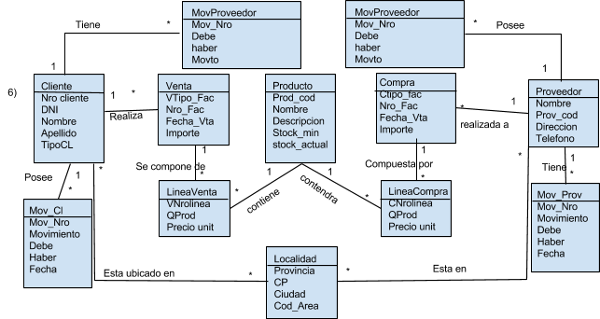

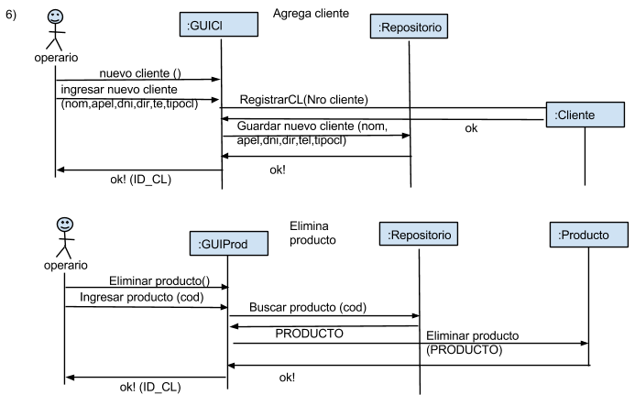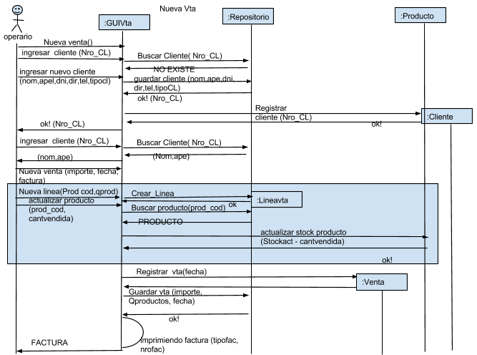

**DISEÑO**

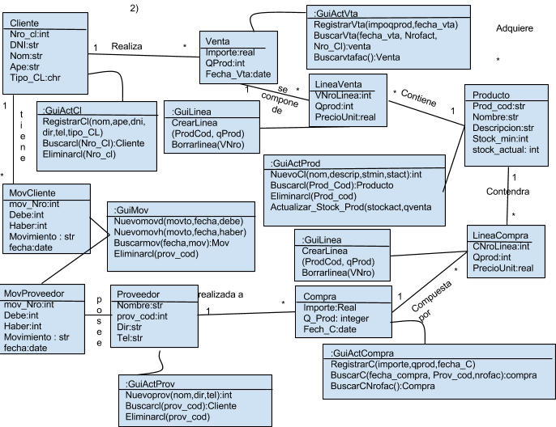

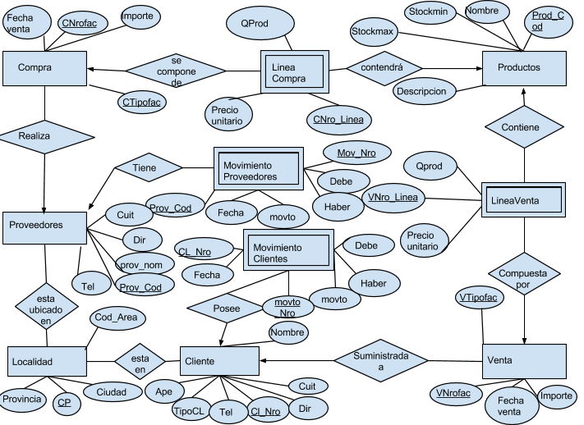

Compra(CNrofac, CTipofac, Fecha_Compra, Importe,Prov_Cod)  
Venta( VNrofac, VTipofac, Fecha_Venta, Importe, Cl_Nro)

Cliente( Cl_Nro, Tel, Dir, DNI, Ape, TipoCL)  
Localidad( CP, Cod_ area, Ciudad, Provincia, Cod_Area)

Proveedores( Prov_cod, Prov_Nom, dir, tel)

Productos( Prod_Cod, nombre, Stockmin, Stockmax, Descripcion)

Linea Compra(CNroFac,CTipofac,Nro_Linea, Q_Prod, precio unitario,Prod_Cod,Prov_cod)  
Linea Venta(VNrofac, VTipofac,Nro_Linea, Q_Prod, precio unitario,Prod_Cod,CL_Nro)

Resumen Clientes(Cl_Nro,Mov_ Nro, Fecha, Movto, Haber, Debe)

Resumen Proveedores (Prov_Cod, Mov_nro, Fecha, Movto, Haber, Debe)

Esta en ( CL_Nro, CP)

Esta ubicado en (Prov_Cod, CP)